Pontifícia Universidade Católica do Paraná – PUCPR
Escola Politécnica
Pós-Graduação em Ciência de Dados

Disciplina: Mineração de Processos
Prof. Eduardo Alves Portela Santos

Descrição do Processo
O trabalho proposto é inspirado no processo de empresas que dão suporte a imobiliárias. Existem diversos processos para estas empresas, como registro, atualização de informações pessoais, tratamento de reclamações, etc. Os dados a serem analisados neste trabalho centram-se no processo de tratamento de solicitações (ou pedidos) para reparos em casas alugadas. O processo inicia quando um inquilino entra em contato com a empresa para apresentar uma solicitação. Se essa solicitação de fato envolve um reparo na casa, uma ordem de serviço é criada e uma atribuição de um funcionário é feita para inspecionar a casa de tal forma que o problema real pode ser detectado/confirmado. Além disso, o funcionário que inspeciona estima o tempo necessário para resolver o problema. Reparos simples são normalmente realizados em conjunto com a inspeção. Correções mais complicadas exigem um novo compromisso e podem ser realizadas por uma equipe interna ou externa. Quando o conserto estiver pronto, o cliente é informado e o número do pedido (ordem de serviço) é comunicado ao setor financeiro para que esse possa providenciar o pagamento de todos os custos envolvidos no conserto. Assim que o pagamento for realizado, a ordem de serviço é arquivada.

Atividades

Parte A
1) Quantos cases (ou instâncias de processo) estão no log?

Há 1000 cases no log.

2) Quantas atividades estão no log?

Há 13 atividades no log.

3) Quantos recursos estão no log?

Há 16 recursos no log.

4) Existem cases em andamento/execução no log (não finalizados)? Quantos?

Todas as atividades foram finalizadas, há apenas 73 cases em que o InformClientWrongPlace.

5) Quais recursos trabalham em quais atividades? Quais recursos trabalham em atividades similares?
Recursos:

Anne, Barbara, Ben, Cindy, Edd, Eric,Jacky, John, Lex, Nick, Paul – Pesquisa e Reparos (imediatos e internos)
Dian, Monica – Primeiro contato
Dolt, Fixit – reparo externo

Parte B
1) Quais são os cinco caminhos mais freqüentes para este processo? Quantas instâncias seguem esses caminhos? Quais seus tempos médios de atravessamento?

Primeiro Caminho:
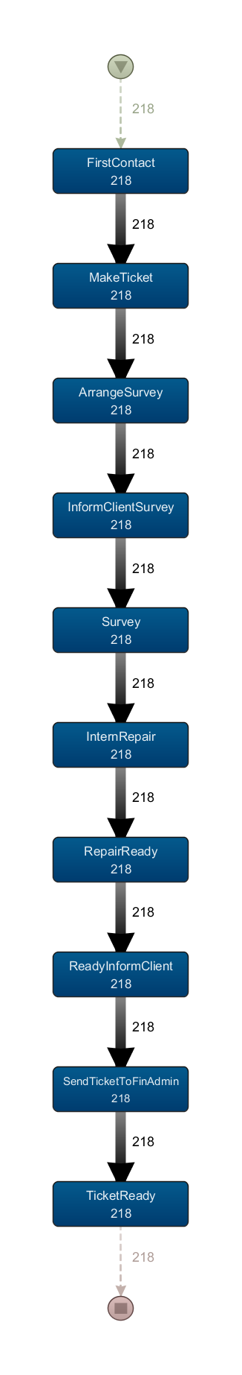

Instâncias: 218
Tempo Médio: 5.6 dias

Segundo Caminho:

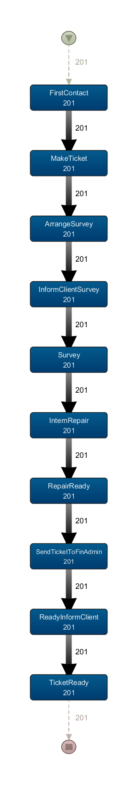

Instâncias: 201
Tempo Médio: 5.1 dias

Terceiro Caminho:
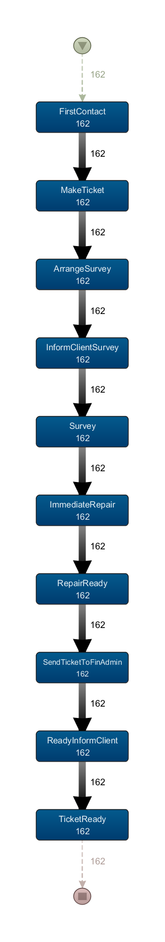

Instâncias: 162
Tempo Médio: 3.2 dias

Quarto Caminho:
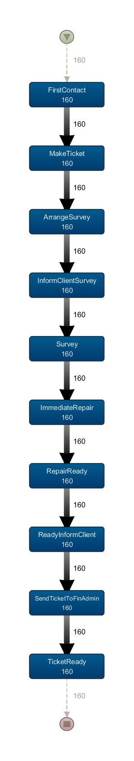

Instâncias: 160
Tempo Médio: 3.6 dias

Quinto Caminho:
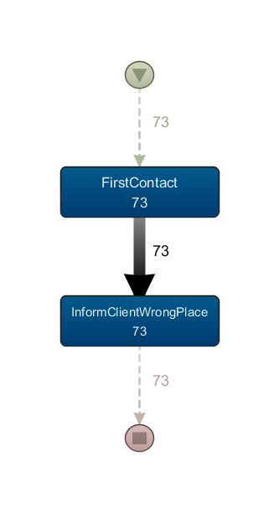

Instâncias: 73
Tempo Médio: 0 segundos

2) Quais são as funções (recursos) na organização? Quais empregados executam ambos reparos imediatos e internos? Qual o handover desse processo? Quais são os empregados centrais desse processo?

Recursos:
Anne, Barbara, Ben, Cindy, Edd, Eric,Jacky, John, Lex, Nick, Paul – Pesquisa e Reparos (imediatos e internos)
Dian, Monica – Primeiro contato
Dolt, Fixit – reparo externo
System – Sistema da empresa

3) A regra “reparos imediatos que não foram solucionados devem ser tratados por uma equipe interna antes de serem enviados para uma equipe externa” está sendo obedecido? Que percentual das instâncias seguem esta regra? Que percentual não segue?

Há

4) Que tipo de reparo é mais comum? Que percentual de reparos são realizados na primeira tentativa?

Parte C
1) Quais são os gargalos do processo? Quais gargalos são ocasionados por longo tempo de espera (fila) e quais são por longo tempo de execução (tempo de serviço)?

2) Quais são as regras que usualmente são aplicadas nos pontos de decisão (OR Split) no processo?

3) Os funcionários técnicos responsáveis pelo conserto de sistemas de aquecimento têm lidado com muitos problemas de manutenção. Os técnicos gostariam de evitar que a maior parte dos problemas ocorra no inverno, uma vez que é um transtorno elevado para os locatários e tais problemas tornam-se urgentes (e, portanto, de custo elevado). Seria altamente recomendável realizar uma manutenção preventiva na maioria dos sistemas de aquecimento (ou aqueles que mais provavelmente terão problemas em breve). A partir de dados extraídos de diferentes bases da empresa de locação, foi possível gerar dados sobre o sistema de aquecimento e dos boilers presentes nas casas (cerca de 5400) além de informações sobre os técnicos (civil (B), encanador (P) ou eletricista (E)). Estes dados combinados estão no arquivo Excel RentalHousing.xls. Note que, neste arquivo, o valor 1 em B significa que um ou mais reparos civis foram realizados por aquele técnico. A partir deste cenário, a sua tarefa é propor recomendações sobre quais grupos de casas devem sofrer inspeções preventivas dos seus sistemas de aquecimento (utilizar o excel ou alguma técnica de mineração de dados).

